LİBYA

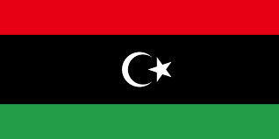

GENEL BİLGİLER
Başlıca Sosyal Göstergeler
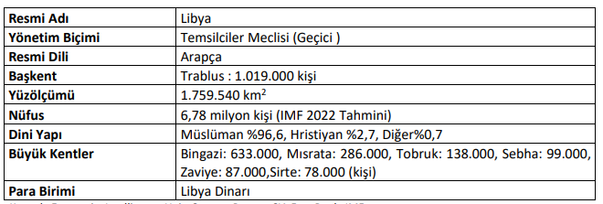
Nüfus ve İstihdam
Ülkede nüfusun 6,7 milyon olduğu tahmin edilmektedir. Libya kilometrekareye düşen üç kişi ile dünyanın nüfus sıklığının en az olduğu ülkelerinden biridir. Nüfus artış hızı %2,5 seviyesindedir. Nüfus oldukça genç olup, %30’u 15 yaşın altındadır. 65 yaşın üzerindeki nüfus bölgedeki ülkeler arasında düşük düzeyde olup, toplam nüfusun %4’üdür. Nüfusun %85’i sahildeki şehirlerde özellikle Trablus ve Bingazi’de yoğunlaşmıştır. Arap ve Afrika ülkelerinden göçmen işçiye ihtiyaç duyulmakta olup, bu sayı 1 milyon civarındadır. Libya Kuzey Afrika’daki en yüksek okuryazarlık ve okullaşma oranına sahip ülkedir. Okuryazar yetişkin oranı %84 seviyesindedir. İlk ve orta eğitimde okula devam oranı %96 civarındadır. T.C. Ticaret Bakanlığı - 2022 4 / 19 Eğitim 6-15 yaşları arasında zorunludur. Kız öğrencilerin okullaşma oranı diğer Arap ülkelerine göre daha yüksektir. Trablus, Bingazi, Marsa el-Brega, Misurata, Sebha ve Tobruk’ta üniversiteler mevcuttur.
GENEL EKONOMİK DURUM
Temel Ekonomik Göstergeler
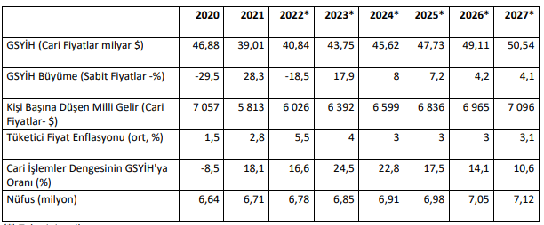

DIŞ TİCARET
Genel Durum Ülkenin Dış Ticareti
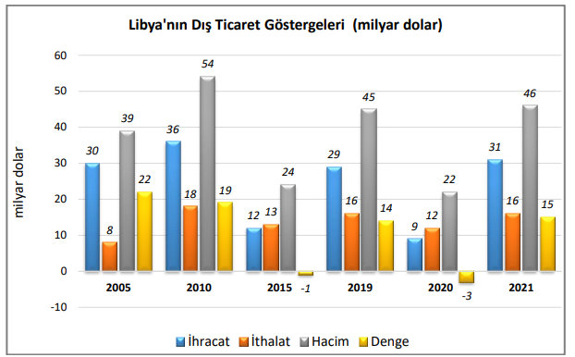
Başlıca Ürünler İtibarı ile Dış Ticaret
İhracat
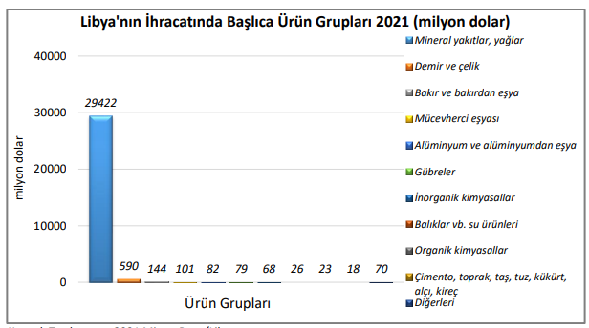

İthalat
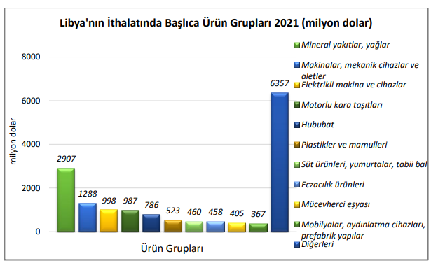
Başlıca Ülkeler İtibarı ile Dış Ticaret
İhracat
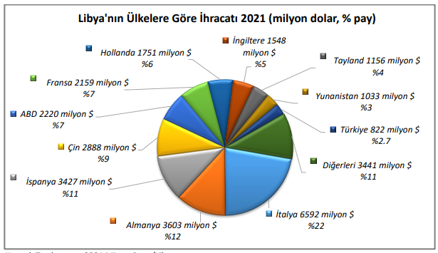

İthalat
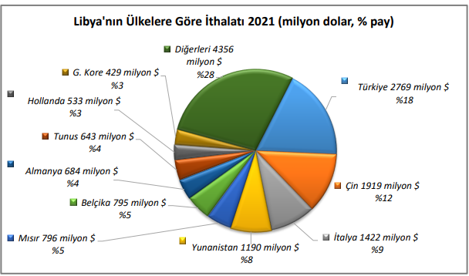
TÜRKİYE ile TİCARET
Genel Durum
Libya ile ticaretimizde 2010 yılından önce dış ticaret açığı verdiğimiz görülmektedir. 2010 yılından sonra hem Libya’dan ithalatımızın azalması hem de Libya’ya ihracatımızın artmasıyla Libya ile ticaretimiz tam tersine dönerek dış ticaret fazlası vermeye başlamıştır.
Türkiye-Libya Dış Ticareti
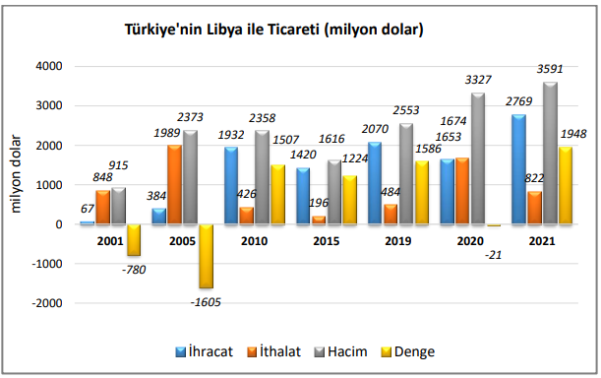
Türkiye’nin Libya’ya İhracatında Başlıca Ürünler
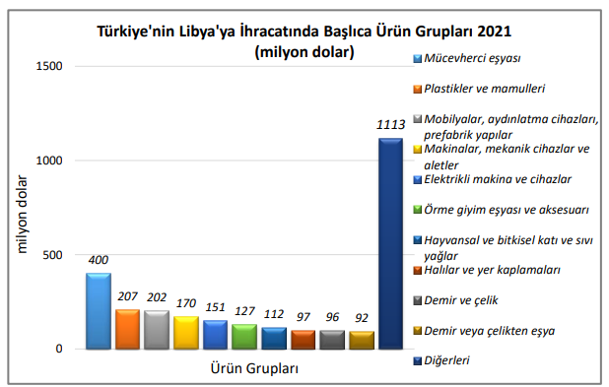
Türkiye’nin Libya’dan İthalatında Başlıca Ürünler
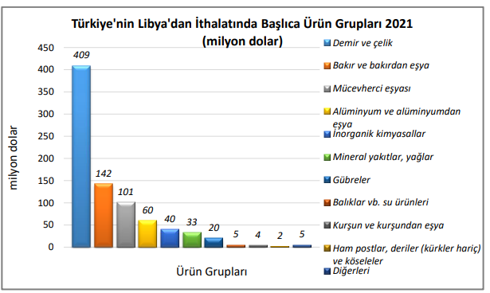

Libya’nın İhracatında Başlıca Ürünler (bin dolar)
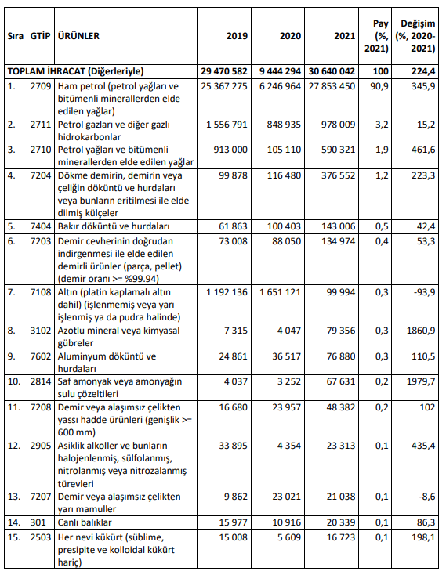

Libya’nın İthalatında Başlıca Ürünler (bin dolar)
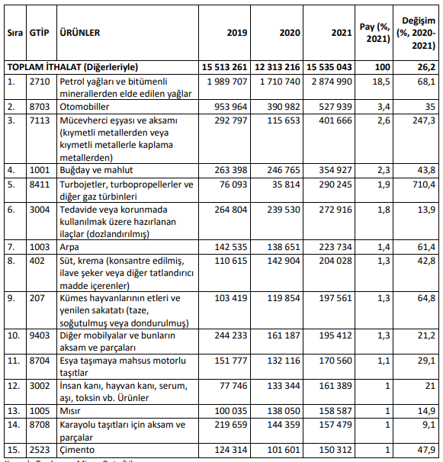

Libya’nın Ülkelere Göre İhracatı (bin dolar)
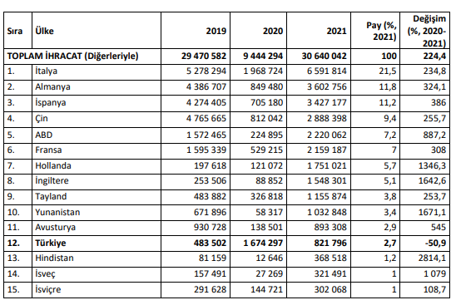
Libya’nın Ülkelere Göre İthalatı (bin dolar)
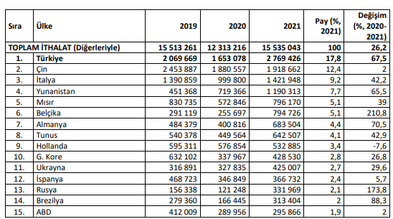

Türkiye’nin Libya’ya İhracatında Başlıca Ürünler (bin dolar)
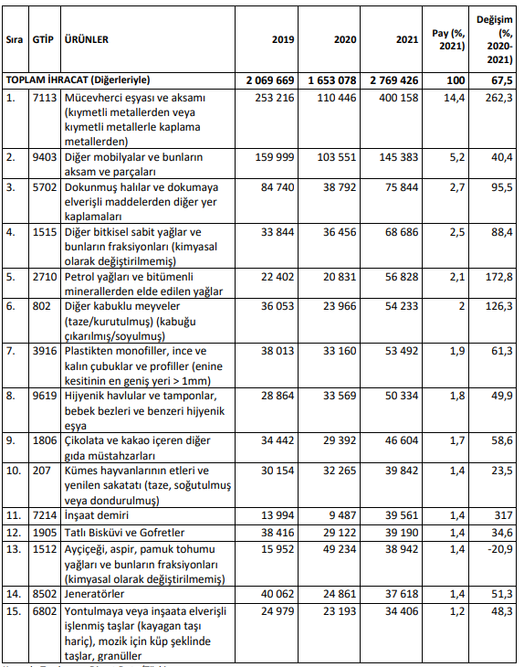

Türkiye’nin Libya’dan İthalatında Başlıca Ürünler (bin dolar)
